FONDO DE GARANTÍA Y FOMENTO PARA LA AGRICULTURA, GANADERÍA Y AVICULTURA
INFORME DE PASIVOS CONTINGENTES

Los activos y pasivos contingentes del Fondo de Garantía y Fomento para la Agricultura, Ganadería y Avicultura se integran por por juicios laborales pendientes de sentencia definitiva. En su caso, la contingencia considera el monto estimado de salarios caídos.
El monto de activos y pasivos contingentes es de acuerdo con lo siguiente:

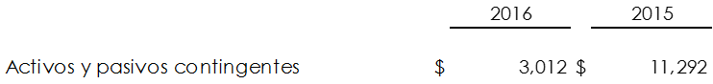

Ing. Rubén Villagrán Muñoz |  |  | C.P. José Francisco Sánchez Barrón
Director de Finanzas y Planeación Corporativa |  |  | Subdirector de Contabilidad

